All-New Hyundai KONA hybrid

Informazione stampa

Agosto 2019

Svizzera

SOMMARIO

01 In sintesi: le caratteristiche principali della All-New Hyundai KONA hybrid 3
02 La All-New Hyundai KONA hybrid: il SUV trendsetter unisce lifestyle e tecnologia di
propulsione efficiente 4
03 Versatile: nessun altro SUV offre tante opzioni di propulsori come la
All-New KONA hybrid 5
04 Particolare: le tipiche caratteristiche di KONA rimangono invariate nel modello ibrido 6
05 Dimensioni ridotte: le componenti del motore non limitano l’offerta di spazio 7
06 Affidabile: tecnologia di propulsione comprovata della IONIQ hybrid 8
07 Conveniente: il motore a benzina Atkinson consuma con cautela 9
08 Sportiva: il baricentro basso garantisce una guida agile 10
09 Unica: variante ibrida con toni di colore propri negli interni 11
10 Impeccabile: sistema di frenata di emergenza autonomo AEB sempre di serie 12
11 Migliorata: nuovo sistema di radionavigazione con display più grande e più funzioni 12
12 Affidabile: garanzia quinquennale per una mobilità spensierata 14
13 Dati tecnici 15

- In sintesi: le caratteristiche principali della
All-New Hyundai KONA hybrid
- La versione ibrida amplia la gamma di propulsioni del SUV versatile e icona di lifestyle
- Ora la All-New KONA hybrid offre ai clienti più opzioni di propulsione rispetto a gli altri modelli del segmento B
- La combinazione tra motore a benzina e motore elettrico fornisce una potenza complessiva di 104 kW (141 CV)
- L’interazione intelligente dei motori permette un consumo combinato di 4.3 litri
- All-New KONA hybrid disponibile nelle tre linee di equipaggiamento Origo, Amplia e Vertex
- Sistema di assistenza ottimizzato dal portafoglio di Hyundai SmartSense
- Nuovo sistema di navigazione radio con touch screen estremamente ampio da 10.25″
- Design del SUV emozionante e combinazioni cromatiche grintose caratterizzano un aspetto progressivo
- La sensazione di guida sportiva con sterzo diretto contraddistingue anche la versione ibrida

- La All-New Hyundai KONA hybrid: il SUV trendsetter unisce lifestyle e tecnologia di propulsione efficiente
- Attuale: il SUV compatto di Hyundai punta sul motore elettrico
- Efficiente: il motore ibrido unisce un elevato divertimento alla guida e vantaggi per l’ambiente e per i consumi
- Pregiata: sistemi di alta qualità per connettività, multimedia e sicurezza attiva
La protezione dell’ambiente e del clima sono in cima all’agenda di Hyundai. Per questo motivo la casa automobilistica amplia la propria offerta di modelli a propulsione alternativa con la nuova All-New KONA hybrid in autunno 2019.
Il SUV di successo, icona di lifestyle, di cui sono già presenti sul mercato varianti tradizionali a benzina e a diesel come pure una versione elettrica, riprende la tecnologia ampiamente comprovata della berlina compatta IONIQ hybrid e convince non solo grazie al suo design caratteristico dalle linee uniche e dalle proporzioni grintose, ma ora anche grazie al motore efficiente in termini di risparmio delle risorse.
Come per IONIQ hybrid, un potente motore a iniezione diretta di benzina a quattro cilindri da 77 kW (105 CV) e un potente motore elettrico da 32 kW (44 CV) si fanno carico della spinta propulsiva, mentre la potenza complessiva arriva a 104 kW (141 CV).
La trasmissione dei due motori, durante la cui interazione e soprattutto al momento dell’accelerazione il motore elettrico alleggerisce il motore a benzina, permettendo quindi valori relativi al consumo a livello di un diesel, riprende un cambio a doppia frizione a sei rapporti sviluppato appositamente per i modelli ibridi Hyundai.
Tuttavia, con la All-New KONA hybrid gli automobilisti amanti dell’ambiente non ottengono solo un veicolo a basse emissioni e personalizzabile secondo i propri desideri, ma anche un modello che stabilisce un nuovo metro in termini di sicurezza e connettività. La All-New KONA hybrid è infatti disponibile anche con sistemi di assistenza ottimizzati di Hyundai SmartSense.
All-New KONA hybrid è disponibile nelle tre linee di equipaggiamento Origo, Amplia e Vertex.
- Versatile: nessun altro SUV offre tante opzioni di propulsori come la All-New KONA hybrid

La nuova versione ibrida integra la comunque già ampia gamma di motori della serie di modelli KONA con motore turbo a iniezione diretta di benzina a tre o quattro cilindri, un motore diesel Common Rail e il motore elettrico Hyundai KONA puramente azionato a batterie elettriche. Nessun altro modello nel segmento in rapida crescita degli Sport Utility Vehicles di piccole dimensioni presenta una libertà di scelta tanto ampia.
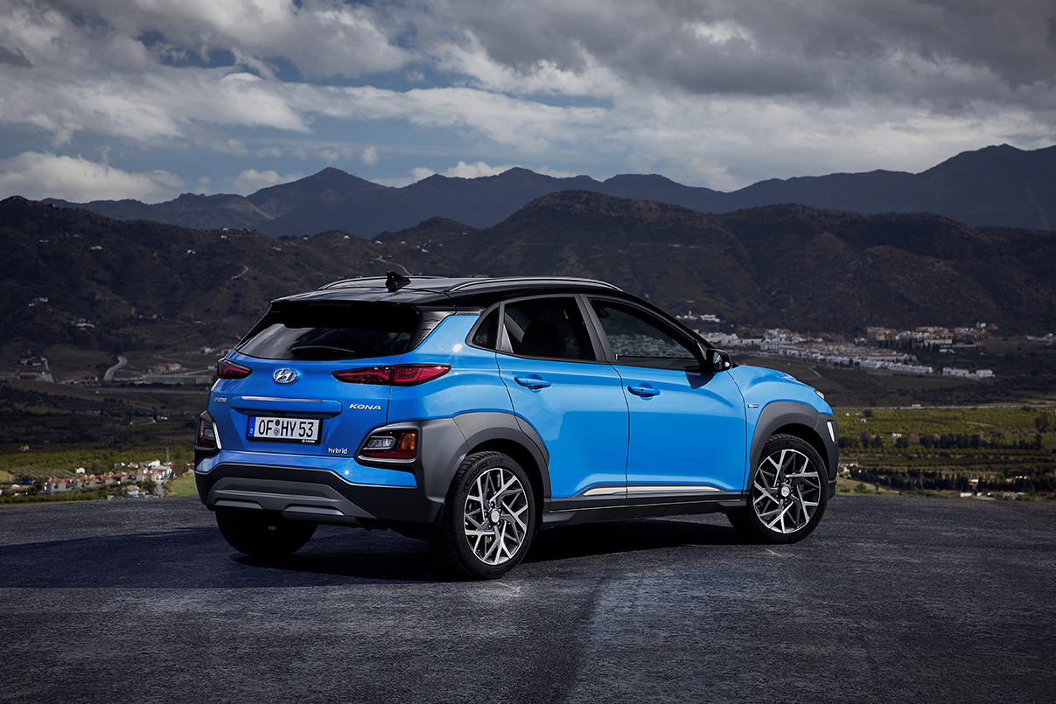
La varietà in termini di motori si adatta perfettamente al modello KONA: la cinque porte dal carattere deciso si rivolge soprattutto ad acquirenti orientati al lifestyle dell’ambiente urbano, per i quali un auto non è solo un mezzo di trasporto, ma anche espressione del proprio modo di vivere individuale. La All-New KONA hybrid è in grado di rappresentare questo stile personale meglio di qualsiasi altro veicolo di questa categoria grazie all’ampia gamma di opzioni per la personalizzazione, a partire dalle numerose combinazioni cromatiche per carrozzeria e abitacolo, passando per le cinque linee di equipaggiamento a seconda del motore, fino ai vari sistemi audio: con il lancio dell’ibrido, tutto questo trova applicazione più che mai alla gamma di motori del modello KONA.
- Particolare: le tipiche caratteristiche di KONA rimangono invariate nel modello ibrido
Il modello KONA, lungo appena 4.17 metri, costituisce assieme agli Sport Utility Vehicles Tucson e Santa Fe l’attuale portafoglio di modelli SUV del marchio. In quanto primo SUV Hyundai nel segmento B, al suo lancio sul mercato nel 2017, ha rappresentato un’importantissima pietra miliare e da allora rende accessibili nuove cerchie di clienti alla casa automobilistica coreana.
Grazie alle sue linee uniche e all’aspetto sportivo e dinamico, già dal primo sguardo la All-New KONA hybrid si distingue dalla massa. Una larghezza del veicolo di 1.80 metri, poche sporgenze dalla carrozzeria nella parte anteriore e posteriore, linee slanciate, passaruota dal profilo robusto e ruote grandi fino a 18″ conferiscono a questo modello un aspetto marcatamente deciso. La All-New KONA hybrid si distingue dalle versioni con motore a benzina e a diesel grazie a un design cerchi unico e agli interni personalizzati. Assieme alle misure compatte, queste qualità sottolineano il carattere dinamico della All-New KONA hybrid.
La calandra a cascata, tipico segno distintivo del design di tutti i nuovi modelli Hyundai, caratterizza la parte anteriore. Anche le luci diurne a LED, disposte in modo pronunciato sopra i fari anteriori, conferiscono espressività all’aspetto della All-New KONA hybrid. I fari anteriori e le luci posteriori si inseriscono perfettamente nel rivestimento in plastica che avvolge quasi tutta la carrozzeria.
Molto spazio su una superficie ridotta, un’esigenza di uno Sports Utility Vehicle urbano che la All-New Hyundai KONA hybrid soddisfa in modo davvero ideale: la lunghezza esterna compatta e la considerevole ampiezza, l’altezza del veicolo di 1.55 metri e il passo dalle dimensioni generose di 2.60 metri costituiscono la base per l’ampio spazio nell’abitacolo.

- Dimensioni ridotte: le componenti del motore non limitano l’offerta di spazio
È importante sottolineare che il sistema di propulsione della Hyundai KONA hybrid con i suoi due motori e la sua batteria a elevata prestazione da 1.56 kWh con riserva di energia per il motore elettrico non riduce in alcun modo l’offerta di spazio rispetto alle altre versioni.
Anche con le componenti di motore aggiuntive, la compatta All-New KONA hybrid presenta la stessa spaziosità degli altri membri a propulsione tradizionale all’interno della sua famiglia.
Il volume del pratico bagagliaio raggiunge i 361 litri e lo spazio di carico aumenta a 1143 litri ripiegando i sedili posteriori separati con pochi semplici gesti. L’ampiezza massima di 1106 millimetri e la lunghezza di 695 millimetri dello scompartimento bagagli rappresentano il massimo in questo segmento. Questo vale soprattutto per la soglia di carico, notevolmente bassa: con soli 695 millimetri di altezza, caricare acquisti, bagagli o utensili per il tempo libero risulta estremamente facile rispetto alla maggior parte degli altri SUV di questa dimensione.

- Affidabile: tecnologia di propulsione comprovata della IONIQ hybrid
Centro pulsante della All-New Hyundai KONA hybrid a trazione anteriore è il sistema di propulsione che combina un motore a iniezione diretta di benzina da 1.6 litri e un motore elettrico a magneti permanenti. A seconda della situazione di guida e dello stato di carica della batteria di trazione, il motore elettrico supporta l’unità di combustione, naturalmente senza che il conducente debba intervenire attivamente. Al contempo, la batteria ai polimeri di litio, con una capacità di 1.56 kWh fornisce sufficiente energia affinché la All-New KONA hybrid possa percorrere tratti più brevi anche in modalità puramente elettrica, a seconda della carica della batteria.
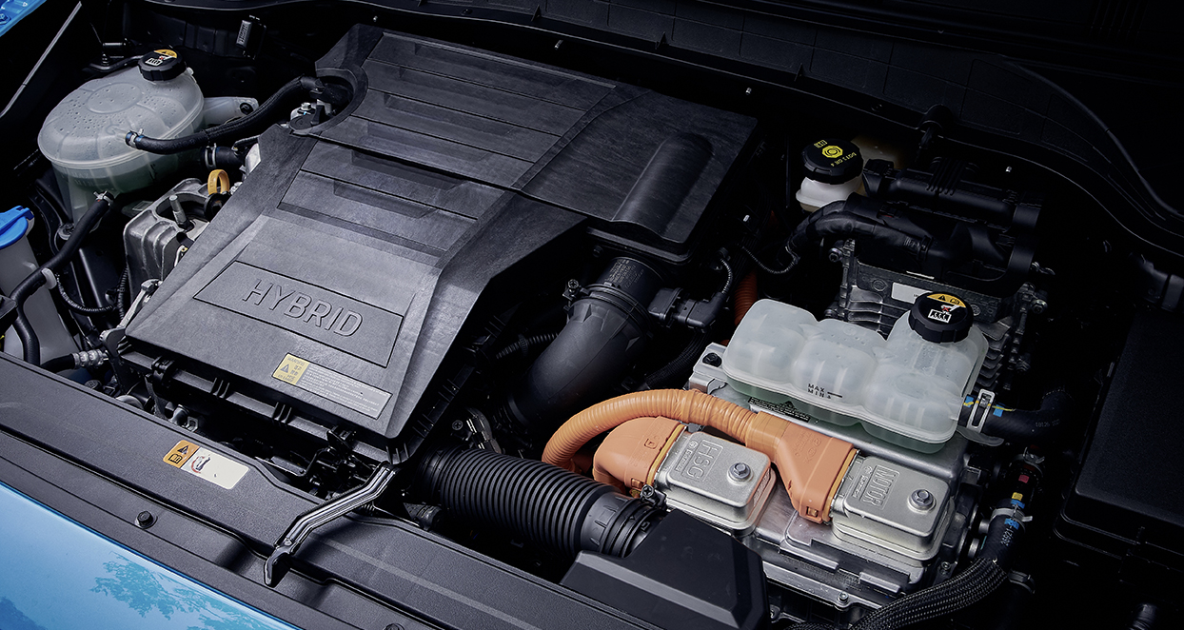
Queste due unità insieme mobilitano una potenza complessiva di 104 kW (141 CV). Una coppia motrice massima di 265 Newton per metro garantisce una velocità di avanzamento decisa e una potenza di accelerazione incredibile in qualsiasi situazione. L’innovativa tecnologia di propulsione permette un consumo di carburante particolarmente basso, come noto dai moderni motori diesel.

- Conveniente: il motore a benzina Atkinson consuma con cautela
Il motore a combustione 1.6 GDi con una potenza di 77 kWh (105 CV) convince già di per sé grazie a un’efficienza incredibilmente elevata. Il motore lavora secondo il principio Atkinson, che sfrutta in modo più efficiente la quantità di energia disponibile rispetto ai tradizionali motori a ciclo Otto. Inoltre, il motore a iniezione diretta di benzina dispone anche di impianti di raffreddamento separati per testa dei cilindri e blocco motore. In unione con tutte le misure, il motore Atkinson raggiunge un’efficienza termica del 40 percento. Il sistema di iniezione del carburante, con iniettori 6 fori, attiva una pressione fino a 200 bar e contribuisce in maniera considerevole alla riduzione di carburante e di emissioni. L’ampia depurazione dei gas di scarico viene integrata da un filtro antiparticolato a ciclo Otto, per questo la All-New KONA hybrid soddisfa già la norma sui gas di scarico EURO 6d-TEMP-EVAP-ISC.
Il potente motore elettrico da 32 kW (44 CV) conferisce alla All-New KONA hybrid una spinta aggiuntiva, non solo in fase di partenza o accelerazione, e in base alla carica della batteria permette al modello ibrido di percorrere brevi tratti in modalità puramente elettrica. Gli accumulatori a elevata prestazione vengono alimentati tramite recupero a ogni frenata e forniscono energia al motore elettrico a magneti permanenti.
Al contempo, l’efficiente SUV icona di lifestyle convince grazie alle sue qualità dinamiche: a seconda della dimensione delle ruote, la variante ibrida accelera da 0 a 100 in un intervallo compreso tra 11.2 e 11.6 secondi, la velocità massima è pari a 160 km/h.
La trasmissione avviene tramite un cambio a doppia frizione a sei rapporti sviluppato appositamente per la All-New KONA hybrid. Se il conducente desidera cambiare personalmente i rapporti, può farlo usando lo stile motoristico tramite comando a levetta posizionato sul volante. Grazie a cuscinetti ad attrito particolarmente basso, olio del cambio di ottima qualità e un’elettronica di cambio intelligente e ideata appositamente per l’unità ibrida, il grado di efficienza raggiunge il 95.7 percento.
Il conducente può scegliere tra modalità Sport ed Eco. La funzione Sport mantiene più a lungo i rapporti bassi e combina la potenza del motore a benzina e del motore elettrico per mettere a disposizione del conducente la potenza massima. Nella modalità Eco, invece, il cambio ottimizza la scelta del rapporto per un consumo particolarmente basso, ingranando prima una marcia più alta e scegliendo la propulsione più efficace in ogni situazione di guida.

- Sportiva: il baricentro basso garantisce una guida agile
In termini di flessibilità, spazio e facilità d’uso, la All-New KONA hybrid è altrettanto esemplare quanto le altre varianti. Gli ingegneri di Hyundai hanno ottimizzato il pacchetto tecnologico in modo così abile che conducente e passeggeri non dovranno sacrificare il comfort: tutto il gruppo propulsore si trova nel vano motore oppure sotto la struttura dell’abitacolo.
Ad esempio il motore a combustione e il motore elettrico, nonché il cambio a doppia frizione a sei rapporti con la designazione 6DCT, si trovano sotto il cofano anteriore. Le batterie ai polimeri di litio sono state spostate sotto il sedile posteriore. Pertanto gli schienali dei sedili posteriori possono essere facilmente ripiegati per ampliare il bagagliaio, anche nel modello ibrido.
Questa configurazione è vantaggiosa anche per il comportamento di guida: gli ingegneri Hyundai hanno attribuito grande importanza alla collocazione centrale e profonda della batteria di accumulo. Il baricentro basso contribuisce alla sensazione di guida sportiva della All-New Hyundai KONA hybrid. In generale, la versione ibrida si caratterizza per la guida agile e lo sterzo diretto, caratteristica dell’intera serie di modelli. Un ulteriore contributo al comportamento di guida dinamica è fornito dall’asse posteriore multilink. Appartiene alla configurazione del telaio in ogni All-New KONA hybrid.

- Unica: variante ibrida con toni di colore propri negli interni
Hyundai attribuisce grande importanza all’unicità del design e dell’equipaggiamento di All-New KONA hybrid. La variante ibrida si distingue nuovamente dalle versioni a benzina, diesel ed elettrica per le speciali caratteristiche relative alle tonalità. Insieme alle due finiture opzionali del tetto, in nero o grigio scuro, sono disponibili 18 combinazioni di colori. Hyundai ha sviluppato anche cerchi in lega da 16″ e 18″ appositamente per questo modello. Questo consente ai clienti di personalizzare l’aspetto della propria All-New KONA hybrid secondo il proprio stile personale.
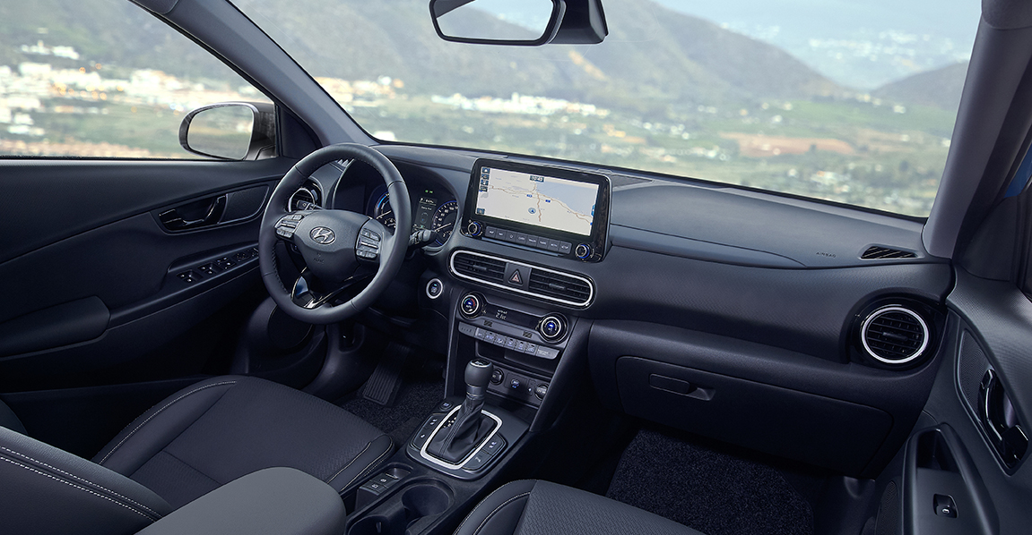
Lo stesso vale per gli interni. La All-New KONA hybrid possiede caratteristiche peculiari di design, come le applicazioni bianche sulle griglie di ventilazione, sul pannello di controllo, sulle maniglie delle portiere, sui raggi del volante, nonché sul blocco dell’accensione o sul pulsante start-stop.

- Impeccabile: sistema di frenata di emergenza autonomo AEB sempre di serie
Hyundai non scende a compromessi in termini di sicurezza. Perché il pacchetto tecnologico Hyundai SmartSense, in cui sono sintetizzati numerosi sistemi di assistenza alla guida, è già di serie sul modello di base Origo – e precisamente in una forma ottimizzata. Il sistema automatico di frenata d’emergenza, incluso l’avviso di collisione anteriore, che avvia automaticamente la frenata di emergenza in caso di imminente collisione, ora riconosce non solo veicoli e pedoni, ma anche ciclisti.
L’equipaggiamento di serie comprende anche un assistente attivo al mantenimento della corsia, che mantiene autonomamente la All-New KONA hybrid al centro della corsia, a seconda della modalità, e un sistema di rilevamento di stanchezza.
Per la linea di equipaggiamento Amplia e Vertex è disponibile anche un tempomat di velocità adattivo con assistente di distanza e funzione stop. Un sistema che non solo mantiene il passo e la distanza della All-New KONA hybrid dal veicolo che precede – funzione particolarmente comoda in caso di ingorghi o traffico lento – ma può anche accelerare autonomamente dopo una breve sosta, come nel traffico discontinuo.

- Migliorata: nuovo sistema di radionavigazione con display più grande e più funzioni
Un altro utile extra è disponibile per tutte e tre le linee di equipaggiamento: il sistema di navigazione radio opzionale non ha solo un touchscreen da 10,25″ e una funzione Bluetooth® multipla per la connessione parallela con due smartphone. È anche combinato con un riconoscimento intelligente dei segnali stradali per i limiti di velocità e divieto di sorpasso, nonché con un potente sistema audio firmato dallo specialista dell’hi-fi Krell. Otto altoparlanti, inclusi due tweeter da 20 millimetri, quattro altoparlanti da 160 millimetri, un altoparlante centrale da 100 millimetri e un subwoofer da 200 millimetri garantiscono un ottimale piacere di ascolto, per un massimo di 45 watt di potenza dagli amplificatori a otto canali.
Il sistema Eco-Driving Assistant (ECO-DAS), anch’esso incluso nel sistema di navigazione, archivia inoltre le informazioni importanti, per una locomozione particolarmente economica e che fa risparmiare sui consumi.
Con la guida a destinazione abilitata, ECO-DAS controlla in modo intelligente il livello della batteria in situazioni di salita e discesa, per massimizzare l’uso del motore elettrico. Se il sistema rileva una pendenza in base ai dati di navigazione, ECO-DAS fa funzionare il motore a benzina leggermente più a lungo quando la batteria è scarica, per caricare la batteria prima del tratto in salita. Di conseguenza, il sistema garantisce che il motore elettrico alleggerisca il motore a benzina. Allo stesso tempo, il copilota intelligente calcola l’uso ottimale del motore elettrico a partire dalla carica residua della batteria e dal tratto di salita ancora da percorrere.
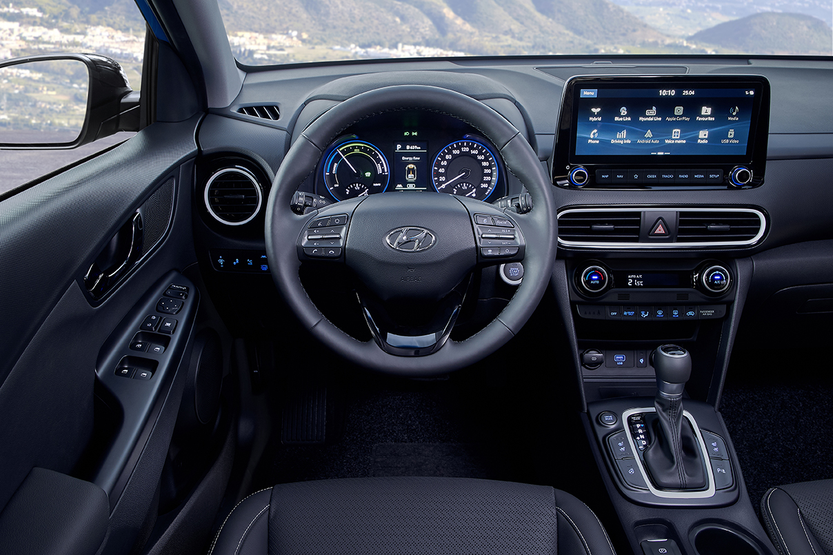
Durante la discesa successiva, la batteria si ricarica tramite recupero. Questo minimizza ulteriormente il consumo di carburante. ECO-DAS analizza anche il percorso della strada e informa tempestivamente il guidatore sul potenziale di risparmio. Ad esempio, quando si lascia un’autostrada, il sistema indica che l’uscita è in una curva stretta e la velocità deve essere notevolmente ridotta. Questo consente al conducente di diminuire per tempo la pressione sull’acceleratore, di ridurre al minimo la potenza di frenata, di recuperare in modo più efficace e, in generale, di essere più efficiente e ridurre i consumi.

- Affidabile: garanzia quinquennale per una mobilità spensierata
La qualità affidabile di Hyundai si riflette nella nuova All-New KONA hybrid, come in tutti gli altri modelli, in una garanzia del produttore di cinque anni.
Questo vale per l’intero veicolo senza limiti di chilometraggio per tutti i modelli acquistati da un partner commerciale Hyundai autorizzato, all’interno dello Spazio Economico Europeo o in Svizzera.
Inoltre è prevista una garanzia di mobilità Hyundai a livello europeo, valida per otto anni. È possibile prorogarla ogni anno di un ulteriore anno aggiuntivo presso un’officina, senza limitazione dell’età del veicolo, fino a un chilometraggio di 200000 chilometri. Sulla batteria ad alta tensione della All-New KONA hybrid, Hyundai fornisce inoltre una garanzia di otto anni o fino a un chilometraggio massimo di 200000 chilometri.

- Dati tecnici

Carrozzeria | All-New Hyundai KONA hybrid
Informazioni generali | carrozzeria autoportante di sicurezza con abitacolo rigido, zone a deformazione programmata e protezione antiurto laterale nelle portiere
Porte/posti | 5/5

Dimensioni | All-New Hyundai KONA hybrid
Lunghezza [mm] | 4.165
Larghezza [mm] senza/con specchietti | 1.800/2.040
Altezza [mm] | 1.575
Passo [mm] | 2.600
Diametro di sterzata [m] | 10,6
Sbalzo anteriore/posteriore [mm] | 845/720
Altezza libera dal suolo [mm] | 170
Spazio per la testa anteriore/posteriore [mm], massimo | 1.005 (965)/961
Larghezza abitacolo ad altezza spalle anteriore/posteriore [mm] | 1.410/1.385
Altezza libera dal suolo anteriori/posteriori [mm] | 1.054/880
Lunghezza/Larghezza/Altezza bagagliaio [mm] | 695/1.016/531
Altezza bagagliaio [mm] | 695
Volume bagagliaio [l, VDA] | 361-1.143

Autotelaio | All-New Hyundai KONA hybrid
Sospensioni anteriori | Sospensioni a ruote indipendenti tipo MacPherson, con ammortizzatori, molle elicoidali, stabilizzatori
Sospensioni posteriori | Sospensioni multilink, con ammortizzatori, molle elicoidali, stabilizzatori
Sterzo | Sterzo a cremagliera, servoassistenza elettrica;  assistenza al mantenimento di corsia attiva
Dimensioni ruote Origo / Amplia e Vertex | 6.5 J x 16 cerchi in lega /7.5 J x 18 cerchi in lega
Pneumatici Origo / Amplia e Vertex | 205/60 R 16 / 225/45 R 18
Freni in generale | Impianto frenante a doppio circuito, diagonale, servofreno;  sistema antibloccaggio a 4 canali a regolazione elettronica con ripartizione elettronica della forza frenante (EBV),  assistenza alla frenata (BAS) e controllo della trazione (TCS).
Freni anteriori | Freni a disco autoventilati con pinze flottanti (305 mm)
Freni posteriori | Freni a disco con pinze flottanti (284 mm)
Freno di stazionamento | Freno di stazionamento elettrico

Trazione | All-New Hyundai KONA hybrid
Informazioni generali | Trazione anteriore
1ª [:1] | 3,867
2ª [:1] | 2,217
3ª [:1] | 1,371
4ª [:1] | 0,930
5ª [:1] | 0,956
6ª [:1] | 0,767
Retromarcia [:1] | 5,351
Trasmissione finale [:1] | 4,438¹/3,227²

Motore a combustione | All-New Hyundai KONA hybrid
Informazioni generali | Kappa 1.6 Atkinson T-GDi, 16 valvole, DOHC, 4 cilindri di serie
Norma anti-inquinamento | Euro 6d-TEMP-EVAP-ISC
Cilindrata [ccm] | 1.580
Alesaggio [mm] | 72,0
Corsa [mm] | 97,0
Rapporto di compessione | 13,0 : 1
Batteria | 12 V, 45 Ah / 410 A (EN)
Potenza massima | 77,2 kW (105 CV) a 5‘700/min.
Coppia motrice massima | 147 Nm a 4‘000/min.

Motore elettrico | All-New Hyundai KONA hybrid
Informazioni generali | Motore elettrico sincrono a magnete permanente, montato anteriormente; stoccaggio elettricità nella batteria ad alte prestazioni, posizionata centralmente sotto il pianale
Potenza massima | 32 kW (44 CV)
Coppia motrice massima | 170 Nm

Valori combinati | All-New Hyundai KONA hybrid
Potenza massima | 104 kW (141 PS)
Coppia motrice massima | 265 Nm

Batteria | All-New Hyundai KONA hybrid
Tipo di batteria | Ioni di litio polimeri
Capacità [kWh] | 1,56
Potenza di uscita [kW] | 42
Tensione [V] | 240

* * *

A disposizione dei media per domande redazionali
Nicholas Blattner, tel.: +41 44 816 43 45; fax: +41 44 816 43 09; e-mail: nicholas.blattner@hyundai.ch
I comunicati stampa e le immagini possono essere visionati e/o scaricati sul sito destinato ai media di Hyundai all'indirizzo: https://www.news.hyundai.ch/

